**Упатство за инсталирање на компонентa и апликација на MAC OS**

Упатството се состои од два дела првиот во кој се инсталира AsebaCryptoSigner компонентата и втор дел инсталација на Safe Net Апликацијата.

Компонентата и апликацијата поддржуваат повеќе типови на MAC OS (Mojave, Catalina, Big Sur, Monterey, Ventura) и работи на пребарувачот Chrome

* екстензијата работи исклучиво во Chrome сега за сега. За инсталирање на екстензијата треба да ја отворите страната за електронско, и одберете најава со сертификат, ќе ви се појави поп-ап за инсталација на екстензијата.

**Инсталирање на компонента**

Компонентата се превзема од следниот линк

<https://www.24x7.com.mk/Downloads/Asseco/AsebaCryptoSigner.NET-macos-installer-x64-1.0.1.15.pkg>

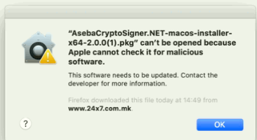

На овој прозорец кликнувате OK

Потоа ја наоѓате компонентата локално во Вашиот компјутер и одите десен клик Open With и се одбира Installer.app

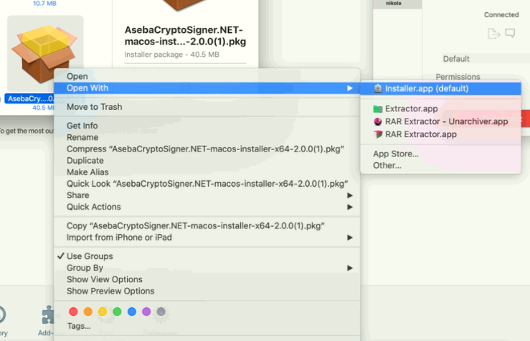

Компонентата се инсталира во неколку чекори

Чекор 1

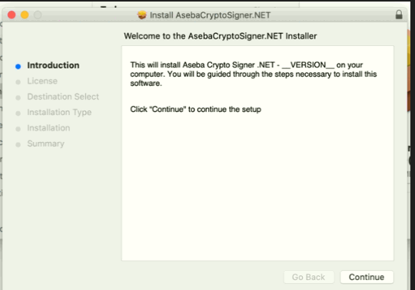

Овде кликаме на копчето Continue

Чекор 2

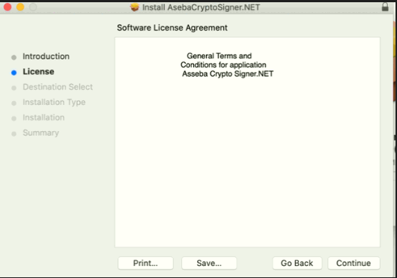

Исто така кликнуваме на копчето Continue ќе ни се покаже овој pop-up

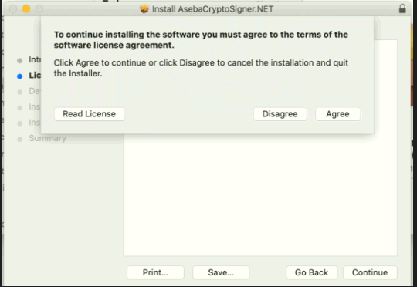

Тука кликнуваме Agree.

Чекор 3

Од како ќе ги прифатиме условите доаѓаме до делот инсталација и кликнуваме Install

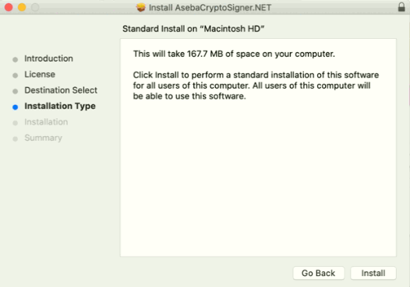

Чекор 4

Ќе Ви биде побарано да ја внесете лозинката со која работите на Вашиот компјутер

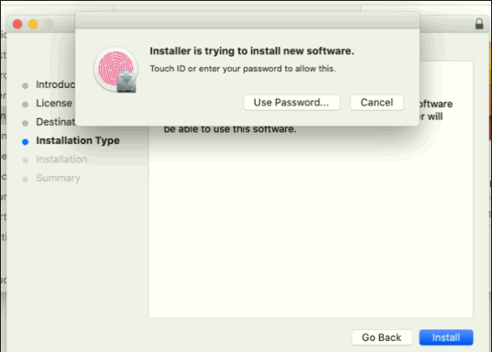

На крајот потребно е да Ви се прикаже овој екран кој значи дека имате направено успешна инсталација на компонентата

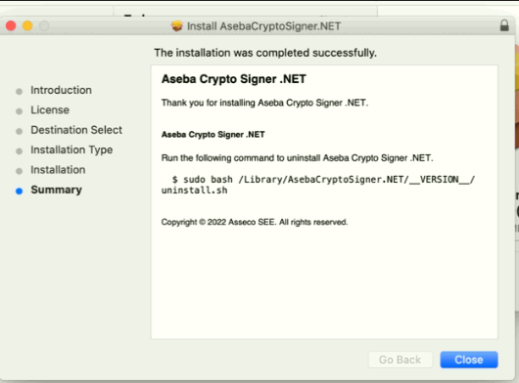

**SafeNet апликацијата се превзема од следниот линк**

<https://www.24x7.com.mk/download/SafeNetAuthenticationClient.10.8-MAC-OS.dmg>

Чекор 1

Од како ќе ја симнете апликацијата потребно е да ја најдете истата локално во Вашиот компјутер и да кликнете десен клик на неа Open With -> DiskImageMounter.app

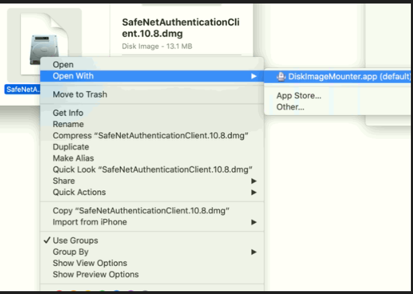

Чекор 2

Тука кликнуваме на копчето Continue

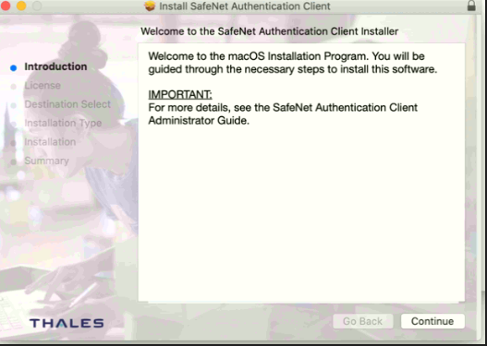

Чекор 3

License тука исто така кликнуваме на Continue за да Ви се покаже pop-up на кој е потребно да кликнете Agree

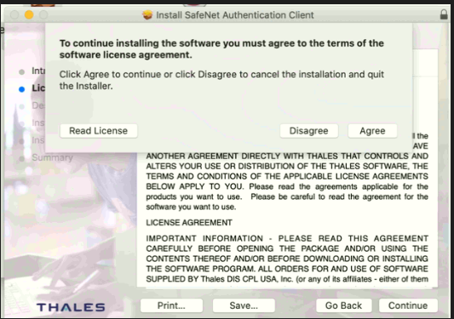

Чекор 4

Кликаме на копчето Install за да се започне со инсталацијата

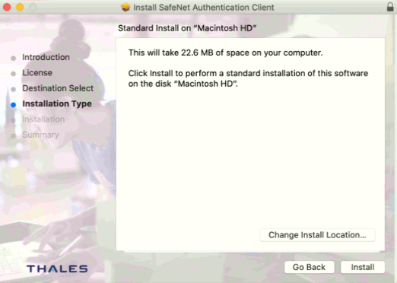

Чекор 5

Потребно е да инсталацијата да заврши успешно

